
Diseño de interfaces Web

2º DAW

Profesor: Francisco Martín.

Índice
Práctica unidad 1.2 3
Ejercicio 1.2.1. 3
Ejercicio 1.2.2. 4
Ejercicio 1.2.3. 4
Ejercicio 1.2.4. 5
Ejercicio1.2.5. 7

Práctica unidad 1.2

Ejercicio 1.2.1.
Los elementos prácticos pueden resultar complicados de distinguir. Busca dos elementos para cada una de las tipologías de representación, significado y función.
Representación:
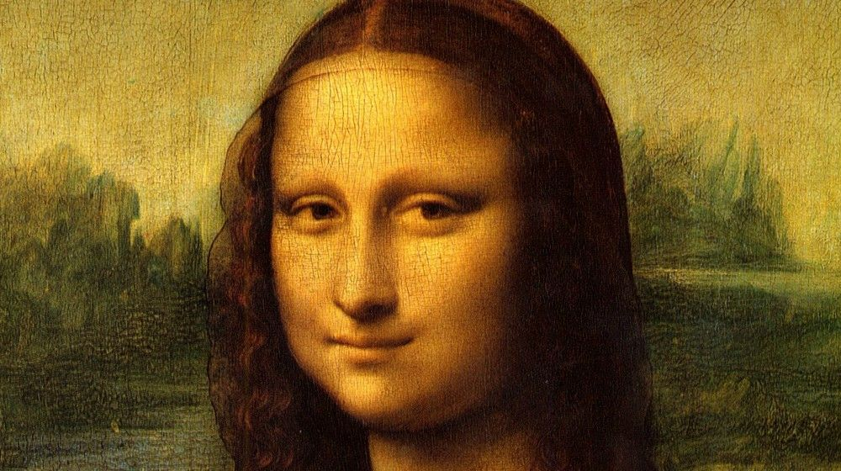
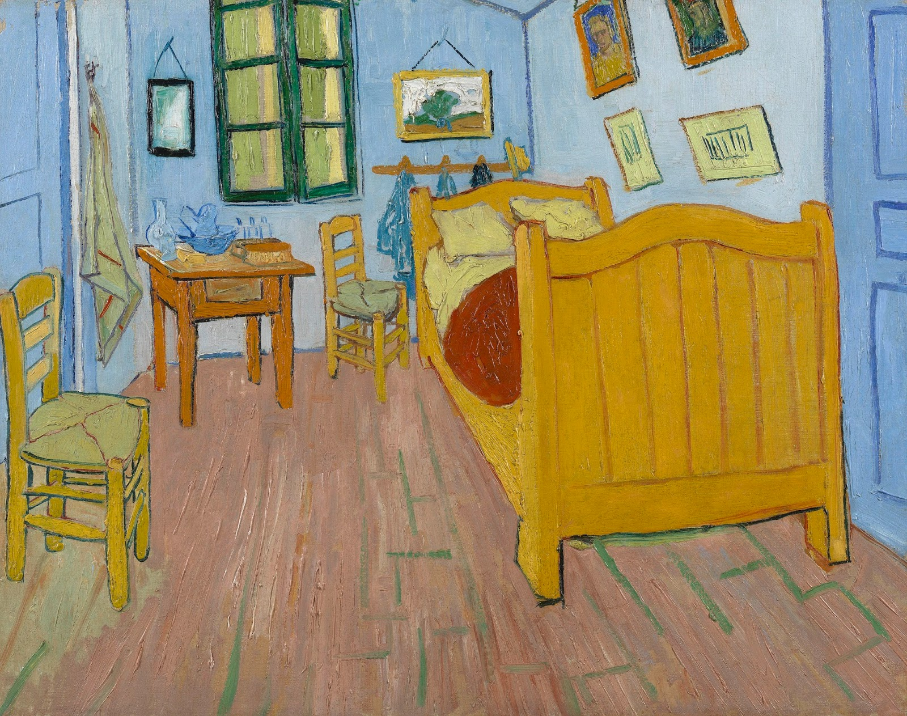

Significado:
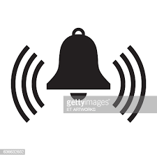


Función:
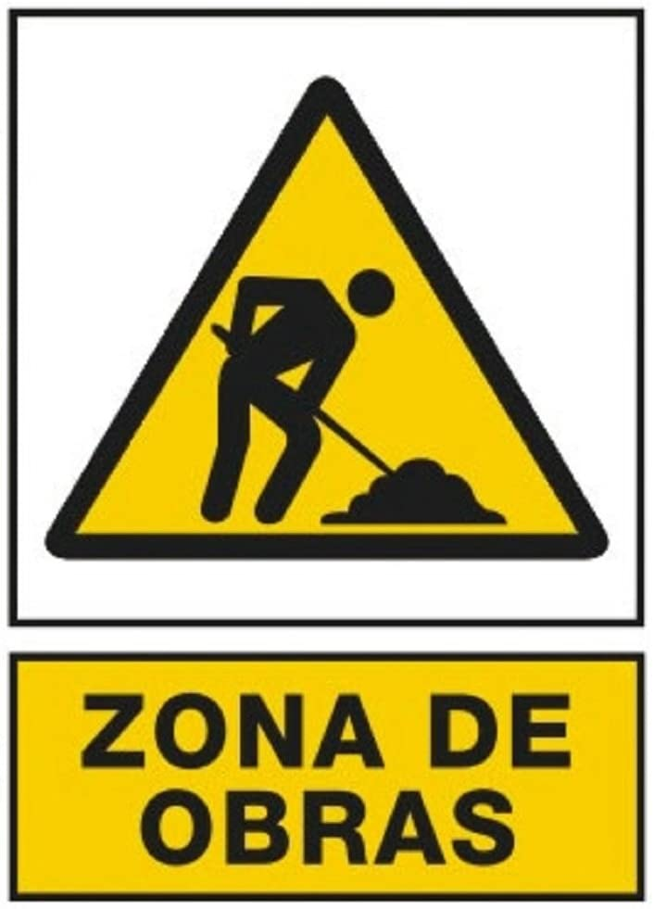


Ejercicio 1.2.2.
Los elementos de diseño conceptuales son los elementos que constituyen todas las formas pero que no son visibles a simple vista, es decir, no se va a encontrar un punto o una línea directamente, sino que los elementos son una combinación de estos. Accede a la web de BBVA e identifica todos los elementos conceptuales que ves.

Ejercicio 1.2.3.
Busca por internet una rueda de colores con su significado. Elige dos o tres colores para tu web justificando tu elección.
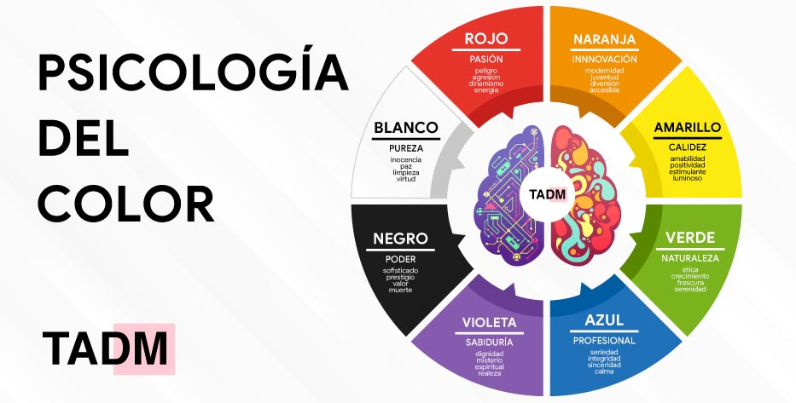

Elegiría el azul ya que es un color que me gusta mucho y que representa profesionalidad, el siguiente color sería el amarillo que es otro de mis colores favoritos y en mi opinión congenia bien con el azul así le doy algo de calidez a mi web y por último el naranja puesto que creo que queda bien con el amarillo y pueden dar sensación de modernidad y alegría a la web.

Ejercicio 1.2.4.
Localiza en una o varias web los distintos elementos estudiados: migas de pan... Haz pantallazo y señala con flechas su localización.
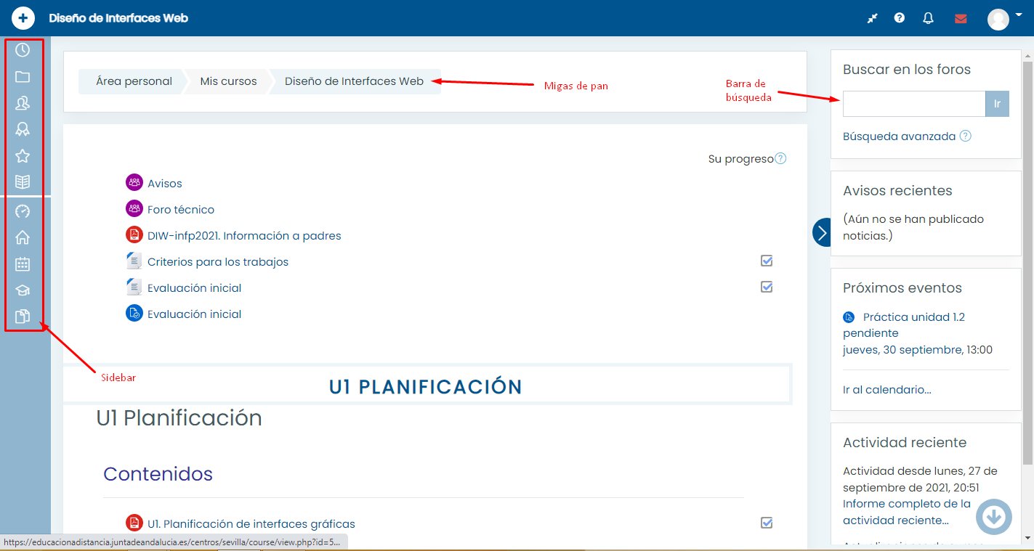
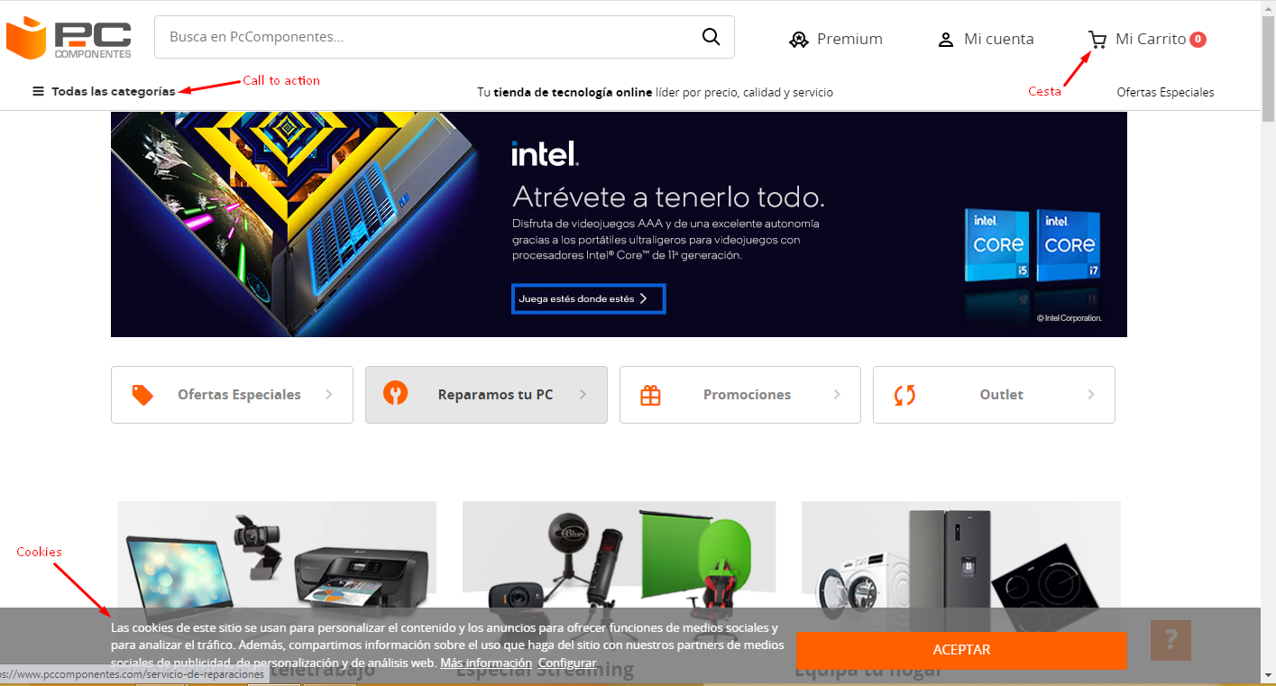

Selector de idiomas.
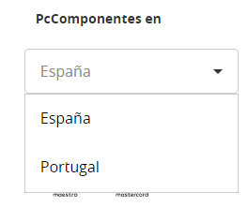

Anuncio.
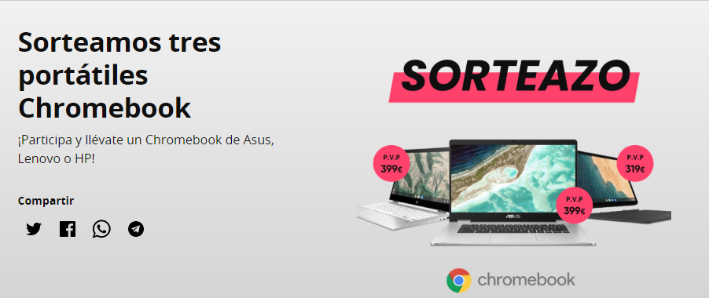

Footer.
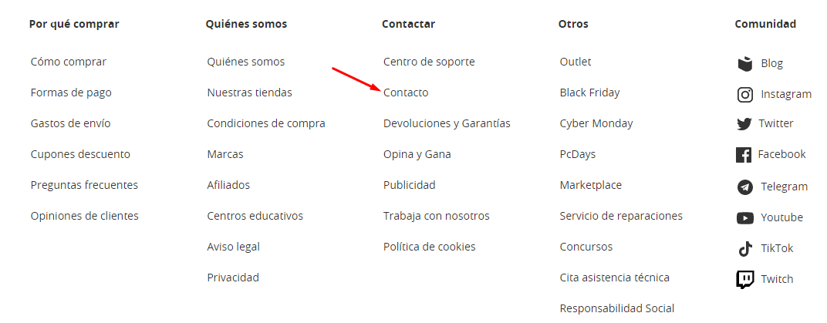

Ejercicio1.2.5.
Estudia las guías de estilo siguientes: http://www.navarra.es/home_es/ManualEstilo/
http://www.upv.es/entidades/ASIC/manuales/guia_estilos_upv.pdf
Elabora la guía de estilo para tu web.

